POLITECNICO DI TORINO



TESINA CORSO
“BIOINGEGNERIA DELLA RIABILITAZIONE”

Analisi del cammino di soggetti Post-stroke

GRUPPO:
Pilotto Roberto
Rapisarda Salvatore
Razzuoli Chiara

DOCENTE:
Alberto Botter
Marco Gazzoni

ANNO ACCADEMICO 2023/2024
Sommario
1.INTRODUZIONE 3
2.MATERIALI E METODI 3
2.1.CALCOLO SISTEMI DI RIFERIMENTO ANATOMICI 5
2.1.1.BACINO 5
2.1.2COSCIA 6
2.1.3TIBIA 6
2.1.4.PIEDE 7
2.2.ANGOLI ARTICOLARI 7
2.3.ATTIVAZIONI MUSCOLARI 8
2.4.IDENTIFICAZIONE CICLI DEL PASSO 9
3.RISULTATI 9
4.DISCUSSIONI 19
5.CONCLUSIONI 21
6.INDICE FIGURE 22

1.INTRODUZIONE

L’ictus cerebrale è una patologia causata dall‘improvvisa chiusura o rottura di un vaso cerebrale e dal conseguente danno alle cellule cerebrali dovuto alla mancanza dell’ossigeno e dei nutrimenti portati dal sangue (ischemia) o alla compressione dovuta al sangue uscito dal vaso (emorragia celebrale). L’ictus cerebrale in Italia rappresenta la terza causa di morte, dopo le malattie cardiovascolari e le neoplasie, e la prima causa assoluta di disabilità.
Esso si manifesta comunemente attraverso la comparsa di una condizione denominata "spasticità muscolare". Questo fenomeno si traduce in un aumento della rigidità del tessuto muscolare, accompagnato da livelli anomali di attivazione volontaria dei muscoli. Le forze generate dai muscoli derivano dalla combinazione di meccanismi attivi (volontari) e passivi (involontari). La spasticità muscolare, contraddistinta da una marcata difficoltà nei movimenti passivi a causa dell'eccessiva rigidità muscolare, genera problemi nel controllo dei movimenti attivi. In tale circostanza, i muscoli si attivano indipendentemente dalla volontà del paziente, introducendo una complessità notevole nelle attività motorie quotidiane.
La deambulazione, un'attività di fondamentale importanza nella vita quotidiana, è un processo complesso che coinvolge movimenti ciclici e ripetitivi. La capacità di camminare, acquisita nei primi mesi di vita e mantenuta fino alla vecchiaia, diventa sempre più difficile con l'avanzare dell'età o a causa di patologie. All'interno del singolo ciclo del passo, si possono individuare due macro-fasi: la fase di appoggio (stance phase), in cui il piede è a contatto con il terreno e corrisponde al 60% del ciclo, e la fase di pendolamento (swing-phase), in cui il piede è sollevato in aria e ne rappresenta il 40%. Dopo un ictus, la compromissione della circolazione cerebrale impatta direttamente sulla capacità di eseguire queste fasi della deambulazione.
L'analisi dei tratti caratteristici di un cammino fisiologico, considerando gli angoli formati tra i segmenti delle articolazioni coinvolte e le tempistiche di attivazione muscolare durante il ciclo del passo, fornisce una comprensione più approfondita delle alterazioni biomeccaniche presenti nella spasticità muscolare post-ictus.
Nel contesto del nostro studio, ci proponiamo di esaminare la ripetibilità del ciclo del passo nei soggetti post-ictus e di confrontare i dati risultanti con quelli riportati in letteratura per i soggetti sani: la nostra analisi si concentrerà sull'identificazione di eventuali disparità significative promuovendo una maggiore comprensione delle caratteristiche biomeccaniche coinvolte nella spasticità muscolare post-ictus.

2.MATERIALI E METODI

Per lo svolgimento dello studio sono stati arruolati tre partecipanti: un individuo sano e due pazienti precedentemente colpiti da ictus. I dati a nostra disposizione consistevano in tre distinti trial per ciascun soggetto, nei quali il compito assegnato era una normale deambulazione. In aggiunta, ci sono stati forniti dati relativi alle misure antropometriche dei partecipanti. Per l’elaborazione e l’analisi dei dati è stato sfruttato il software MATLAB®.
L'obiettivo principale del nostro studio riguarda l'analisi della deambulazione, la quale può essere valutata sia quantitativamente che qualitativamente. Tale analisi consente di misurare, durante la locomozione in laboratorio, grandezze significative quali:
- le grandezze cinematiche, che quantificano il modo e l'entità degli spostamenti del soggetto;
- le attivazioni muscolari, che illustrano quando i muscoli sono attivi e come contribuiscono all'equilibrio dinamico del movimento.
Il sistema opto-elettronico è lo strumento di riferimento per la misura della cinematica, poiché consente la ricostruzione tridimensionale di un punto in movimento nello spazio. Questo sistema impiega markers, ossia supporti di materiale plastico in grado di riflettere (markers passivi) o emettere luce (markers attivi). Il corpo umano è modellizzato come una catena di segmenti rigidi, ciascuno rappresentante uno dei segmenti ossei di interesse. La precisione della modellizzazione dipende dallo scopo dell'analisi, che può riguardare un singolo arto, più arti o l'intero corpo umano. I markers vengono posizionati in corrispondenza dei punti di repere anatomici, consentendo un'approssimazione della loro posizione rispetto all'osso. L'analisi cinematica del cammino mediante il sistema opto-elettronico coinvolge vari passaggi, tra cui inizialmente la definizione di un modello a segmenti rigidi per l'arto inferiore e l'adattamento delle sue dimensioni alle caratteristiche del soggetto mediante misure antropometriche, quali: massa totale, distanza tra le spine iliache, lunghezza della gamba e larghezza del ginocchio e della caviglia. Successivamente, i markers vengono applicati al soggetto e la loro posizione viene acquisita rispetto al sistema di riferimento globale tramite almeno due telecamere a infrarossi. Dal momento che la posizione del singolo segmento può essere determinata conoscendo le posizioni di tre punti solidali ad esso, è richiesto che siano presenti almeno tre markers su ciascuno, alcuni dei quali possono essere anche virtuali. Questo processo consente di determinare la posizione di ciascun segmento nelle tre dimensioni, gli angoli relativi e la posizione dei centri articolari durante la camminata, il tutto rispetto al sistema di riferimento del laboratorio.
Per ricostruire la cinematica dei segmenti degli arti inferiori viene utilizzato il modello Plug-in-Gait (PiG). Per ogni soggetto disponiamo dei seguenti markers:
- LASI: spina iliaca superiore sinistra;
- RASI: spina iliaca superiore destra;
- SACR: sacro;
- LTHI: femore sinistro;
- LKNE: epicondilo femorale laterale sinistro;
- LTIB: tibia sinistra;
- LANK: malleolo laterale sinistro;
- LHEE: calcagno sinistro;
- LTOE: seconda testa metatarsale sinistra;
- RTHI: femore destro;
- RKNE: epicondilo femorale laterale destro;
- RTIB: tibia sinistra;
- RANK: malleolo laterale destro;
- RHEE: calcagno destro;
- RTOE: seconda testa metatarsale destra.
A seconda della soluzione migliore soggetto-specifica, il marker SACR viene sostituito con i due markers delle creste iliache posteriori (LPSI e RPSI) di cui SACR è il punto medio. I dati sono stati acquisiti con una frequenza pari a 100 frame/s.

2.1.CALCOLO SISTEMI DI RIFERIMENTO ANATOMICI

Nei nostri calcoli riprendendo il modello PiG, consideriamo i seguenti versori come:
- $\hat{X}$--> asse antero-posteriore
- $\hat{Y}$--> asse medio-laterale
- $\hat{Z}$--> asse infero-superiore
Con le seguenti notazioni verranno indicati i punti:
- O--> origine del sistema di riferimento (SdR) anatomico.
- Cr--> centro del SdR tecnico

2.1.1.BACINO
$$Cr=\frac{LASI+RASI}{2}$$
$$\hat{Y}= \frac{\left(LASI-Cr\right)}{|\left(LASI-Cr\right)|}$$
$$SACR=\frac{LPSI+RPSI}{2} (Se SACR non risulta disponibile)$$
$$\hat{Z}=\frac{(\hat{Y} x (SACR-Cr))}{|(\hat{Y} x (SACR-Cr))|}$$
$$\hat{X}= (\hat{Y} x \hat{Z})$$
Per il calcolo del centro del SdR anatomico sono necessari due markers virtuali che indicano i centri delle due articolazioni dell'anca:
$$LHJC=Cr+\left(\begin{matrix}D*\cos\left(0.5\right)*\sin\left(0.314\right)-\left(AsisTrocDist+mm\right)*cos⁡(0.314) \\ -(D*\sin\left(0.5\right)-aa) \\ D*\cos\left(0.5\right)*\cos\left(0.314\right)-\left(AsisTrocDist+mm\right)*sin⁡(0.314)\end{matrix}\right)$$

$$RHJC=Cr+\left(\begin{matrix}D*\cos\left(0.5\right)*\sin\left(0.314\right)-\left(AsisTrocDist+mm\right)*cos⁡(0.314) \\ (D*\sin\left(0.5\right)-aa) \\ D*\cos\left(0.5\right)*\cos\left(0.314\right)-\left(AsisTrocDist+mm\right)*sin⁡(0.314)\end{matrix}\right)$$
Con:
$$AsisTrocDist=0.1288*{Lunghezza}_{gamba}-48.56$$
$$D={Lunghezza}_{gamba}*0.115-15.3$$
$$aa=\frac{|RASI-LASI|}{2}$$
mm invece indica il diametro dei markers.
Possiamo così calcolare l’origine del SdR come:
$$O=\frac{LHJC+RHJC}{2}$$

2.1.2COSCIA

Per semplicità d’ora in poi verranno omessi i prefissi R/L (Right/Left) dei markers.
Il centro del SdR anatomico coincide con il marker virtuale del centro di rotazione ideale del ginocchio (KJC).
$$\left\{\begin{aligned}\left|KJC-KNE\right|=KneeOS \\ \left(KNE-KJC\right)∙\left(HJC-KJC\right)=0 \\ O=KJC\end{aligned}\right. (Perpendicolari)$$
Con:
$$KneeOS=\frac{mm+Larghezza_{ginocchio}}{2}$$

$$\hat{Z}=\frac{(HJC-O)}{|HJC-O|}$$

$$\hat{X}=\frac{((HJC-KNE) x (THI-KNE))}{|(HJC-KNE) x (THI-KNE)|}$$

$$\hat{Y}= (\hat{Z} x \hat{X})$$

2.1.3TIBIA

Il centro del SdR anatomico coincide con il marker virtuale del centro di rotazione ideale della caviglia (AJC).
$$\left\{\begin{aligned}\left|AJC-ANK\right|=AnkleOS \\ \left(ANK-AJC\right)∙\left(KJC-AJC\right)=0 \\ O=AJC\end{aligned} (Perpendicolari)\right.$$
Con:
$$AnkleOS=\frac{mm+Larghezza_{caviglia}}{2}$$

$$\hat{Z}=\frac{(KJC-O)}{|KJC-O|}$$

$$\hat{X}=\frac{((KJC-O) x (TIB-O))}{|(KJC-O) x (TIB-O)|}$$

$$\hat{Y}= (\hat{Z} x \hat{X})$$

2.1.4.PIEDE

$$O=TOE$$

$$\hat{Z}=\frac{(AJC-O)}{|AJC-O|}$$

$$\hat{Y}=\frac{(\hat{Z }x(KJC-O))}{|\hat{Z }x(KJC-O)|}$$

$$\hat{X}= (\hat{Y} x \hat{Z})$$

2.2.ANGOLI ARTICOLARI

Nel contesto dello studio del movimento umano, gli angoli articolari sono essenziali per comprendere l'interazione tra due segmenti adiacenti attraverso un'articolazione. Durante il movimento, tale articolazione subisce sia rotazioni che traslazioni tra i segmenti (nella nostra analisi la traslazione è stata omessa).
Considerando un orientamento specifico dei due SdR distale e prossimale, la matrice di rotazione Rj, che descrive la rotazione del SdR distale sul prossimale, è definita come:
$$R_{j}={gR}_{p}^{T}*{gR}_{d}$$
Mantenendo la nomenclatura definita nel capitolo “2.1.CALCOLO SISTEMI DI RIFERIMENTO ANATOMICI”:
$$gR=\left[\begin{matrix}\{\hat{X}\} & \{\hat{Z}\} & \{\hat{Y}\}\end{matrix}\right]$$
$\hat{X}$, $\hat{Y}, \hat{Z}$=[3x1] gR=[3x3]

Per comprendere al meglio la matrice di rotazione Rj, assumiamo inizialmente che i due assi dei segmenti di riferimento siano allineati. Il segmento distale può raggiungere qualsiasi orientamento rispetto al prossimale attraverso tre rotazioni successive, ciascuna attorno ad uno dei sei assi coinvolti.
Se {xd, yd, zd} viene ruotato di un angolo alpha attorno all'asse xp o xd, otteniamo la matrice di orientamento Rx(α):
$$R_{x}\left(α\right)=\left[\begin{matrix}1 & 0 & 0 \\ 0 & cos⁡(α) & -sin⁡(α) \\ 0 & sin⁡(α) & cos⁡(α)\end{matrix}\right]$$

Per β (angolo di rotazione attorno all’asse y) e γ (angolo di rotazione attorno all’asse z) otteniamo le matrici di rotazione di base Ry(β) e Rz(γ):
$$R_{y}\left(β \right)=\left[\begin{matrix}cos⁡(β ) & 0 & sin⁡(β ) \\ 0 & 1 & 0 \\ -sin⁡(β ) & 0 & cos⁡(β )\end{matrix}\right]$$

$$R_{z}\left(γ\right)=\left[\begin{matrix}cos⁡(γ) & -sin⁡(γ) & 0 \\ sin⁡(γ) & cos⁡(γ) & 0 \\ 0 & 0 & 1\end{matrix}\right]$$

Supponendo che prima avvenga una rotazione attorno l’asse zp, successivamente xd ed infine yd:
$$Rj=\left[\left(R_{z_{p}}\left(γ \right)I\right)R_{x_{d}}\left(α \right)\right]R_{y_{d}}\left(β \right)=\left[\begin{matrix}r_{11} & r_{12} & r_{13} \\ r_{21} & r_{22} & r_{23} \\ r_{31} & r_{32} & r_{33}\end{matrix}\right]=$$
$$\left[\begin{matrix}\cos\left(γ\right)\cos\left(β \right)-\sin\left(γ\right)\sin\left(α \right)sin⁡(β ) & -sin⁡(γ)cos⁡(α) & \cos\left(γ\right)\sin\left(β \right)+\sin\left(γ\right)\sin\left(α \right)cos⁡(β ) \\ \sin\left(γ\right)\cos\left(β \right)+\cos\left(γ\right)\sin\left(α \right)sin⁡(β ) & cos⁡(γ)cos⁡(α) & \sin\left(γ\right)\sin\left(β \right)-\cos\left(γ\right)\sin\left(α \right)cos⁡(β ) \\ -cos⁡\left(α \right)sin(β ) & \sin\left(α \right) & cos⁡(α)cos⁡(β )\end{matrix}\right]$$

Da cui:
$α=\sin^{-1}(r_{32})$ abduzione/adduzione
$β =\sin^{-1}(-\frac{r_{31}}{\cos\left(α\right)} )$ rotazione interna/esterna
$γ =\sin^{-1}(-\frac{r_{12}}{\cos\left(α\right)} )$ flessione/estensione

Quindi, una volta calcolata la matrice Rj siamo in grado di valutare i tre angoli articolari per ciascun’articolazione.

2.3.ATTIVAZIONI MUSCOLARI

Per l’analisi delle attivazioni muscolari utilizziamo i segnali elettromiografici (EMG) acquisiti durante la deambulazione dei soggetti. In particolare, ci sono stati forniti i segnali relativi ai seguenti muscoli dell’arto destro: Retto femorale (RF), Vasto Laterale (VL), Semitendinoso (ST), Bicipite Femorale (BF) e Tibiale Anteriore (TA). I segnali EMG sono stati campionati con una frequenza pari a 1000Hz.
Ogni segnale EMG viene inizialmente filtrato e successivamente viene selezionata una soglia per identificare l’attivazione del muscolo. Infatti, nel momento in cui si ha un’attivazione muscolare si hanno delle unità motorie reclutate e quindi dei potenziali d’azione che si sommano nel tempo. Perciò il segnale avrà un’ampiezza maggiore.
I filtri inizialmente utilizzati sono:
- un passabanda con approssimazione di Butterworth tra 20-300 Hz (banda del segnale EMG di superficie), per rimuovere eventuali artefatti di movimento e per ridurre il rumore;
- un filtro notch ricorsivo a 50Hz per rimuovere l’interferenza di rete.
Per evitare di distorcere la fase dei segnali, i filtri essendo IIR, vengono applicati con una doppia passata.
Al fine di estrarre l’inviluppo, ogni segnale viene rettificato. Viste le loro molteplici oscillazioni e dato che i segnali dopo la rettifica risultano spostati verso le basse frequenze, per calcolare l’inviluppo filtriamo i segnali con un filtro passa-basso (sempre con approssimazione di Butterworth a doppia passata) a 15 Hz per i soggetti patologici e a 9 Hz per quello sano. La scelta della frequenza di taglio ha degli effetti sulla stima degli istanti di attivazione: quanto più è elevata, tanto più le oscillazioni presenti nel segnale originale vengono conservate, al contrario quanto più è bassa, maggiore è lo smussamento del segnale, rischiando una sovrastima degli intervalli di attivazione. Perciò, scegliamo di utilizzare le frequenze precedentemente dichiarate, perché visualizzando la densità di potenza del segnale rettificato (periodogramma semplice), il maggior contenuto informativo si trova dentro questo range.
Per identificare gli intervalli di attivazione, dopo una serie di prove, optiamo per una soglia pari al 120% della deviazione standard del segnale rettificato per ambo i soggetti patologici e post-stroke.
Come ulteriore verifica, per ridurre il numero di intervalli muscolari precedentemente identificati, aggiungiamo la condizione per cui due attivazioni muscolari consecutive debbano distare più di 50 campioni, altrimenti consideriamo un solo intervallo di attivazione muscolare dato dalla loro unione.

2.4.IDENTIFICAZIONE CICLI DEL PASSO

Per identificare i cicli del passo, utilizziamo l'appoggio del tallone destro, focalizzandoci sulle coordinate del marker RHEE. Identifichiamo i punti di minimo relativo nella coordinata z del marker, assicurandoci che la distanza minima tra di essi sia di 1 secondo.
Una volta individuati i campioni di inizio e fine del ciclo di cammino, li adattiamo sia alla frequenza di acquisizione dei frame che alla frequenza di campionamento del segnale EMG. Questo adattamento consente la stima accurata degli andamenti degli angoli articolari e degli intervalli di attivazione muscolare medi durante l'intero ciclo del passo.

3.RISULTATI

Di seguito vengono riportati i grafici ottenuti dalla nostra analisi relativi agli angoli articolari. Per una più semplice comprensione, in entrambi i soggetti post-ictus, la parte compromessa dalla patologia risulta essere quella destra.
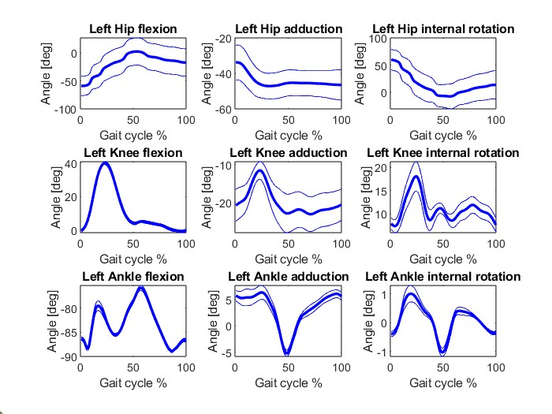
Figura 1: Angoli articolari parte sinistra del soggetto sano. Linea spessa: media; linea fine: errore standard.

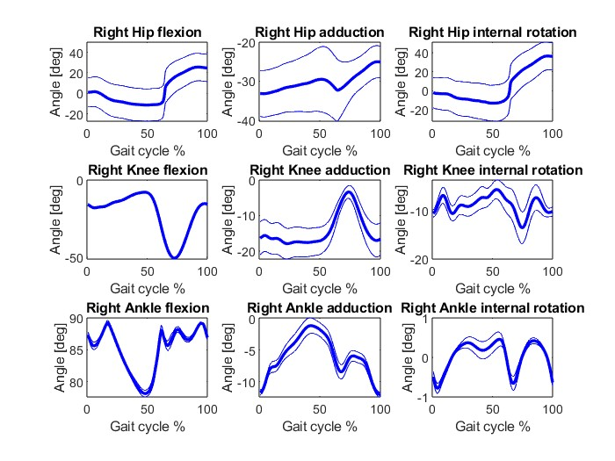
Figura 2: Angoli articolari parte destra del soggetto sano. Linea spessa: media; linea fine: errore standard.
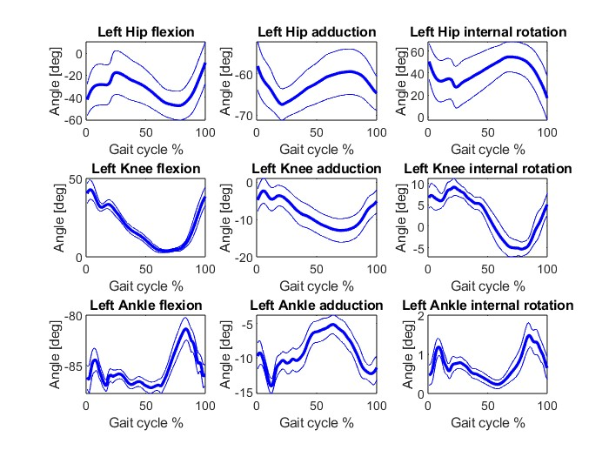
Figura 3: Angoli articolari parte sinistra del soggetto post-ictus 1. Linea spessa: media; linea fine: errore standard.
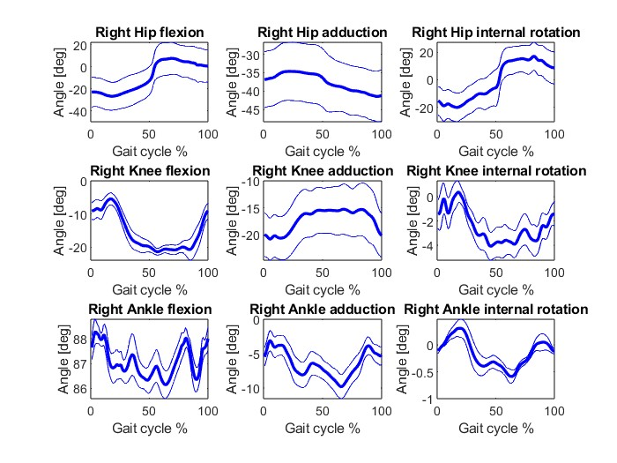
Figura 4: Angoli articolari parte destra del soggetto post-ictus 1. Linea spessa: media; linea fine: errore standard.
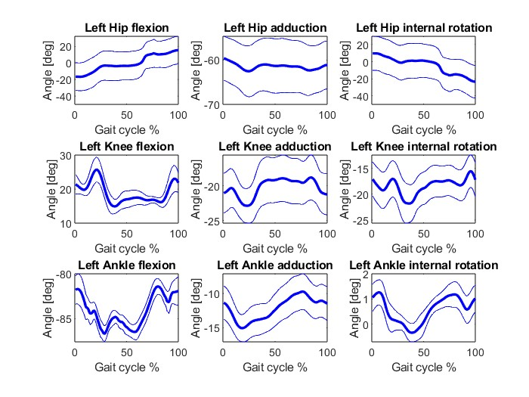
Figura 5: Angoli articolari parte sinistra del soggetto post-ictus 2. Linea spessa: media; linea fine: errore standard.

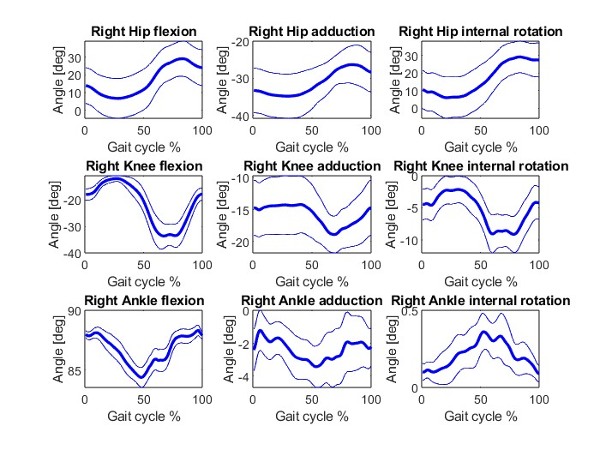
Figura 6: Angoli articolari parte destra del soggetto post-ictus 2. Linea spessa: media; linea fine: errore standard.

Riportiamo di seguito i grafici ottenuti dall’analisi degli intervalli di attivazione muscolari.
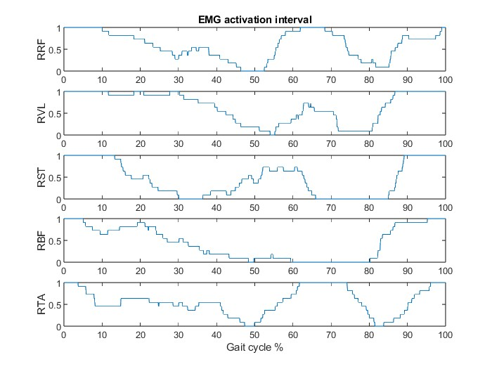
Figura 7: Densità delle attivazioni muscolari durante il gait-cycle del soggetto sano
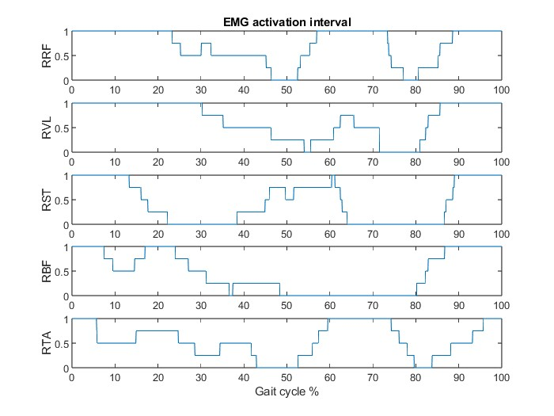
Figura 8: Densità delle attivazioni muscolari durante il gait-cycle del soggetto sano primo trial

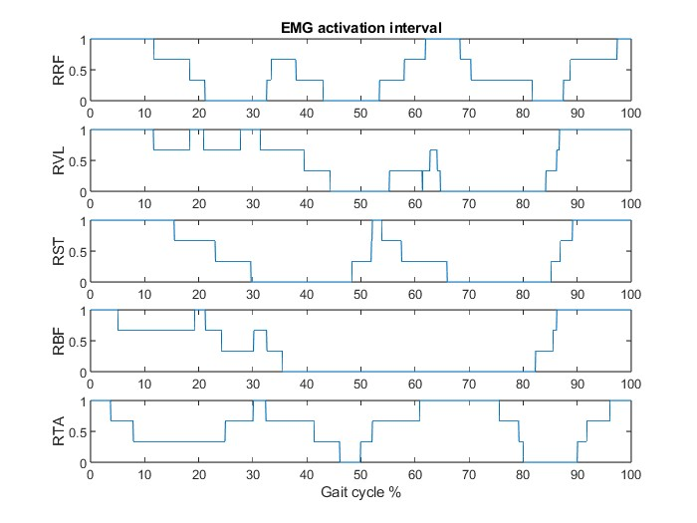
Figura 9: Densità delle attivazioni muscolari durante il gait-cycle del soggetto sano secondo trial
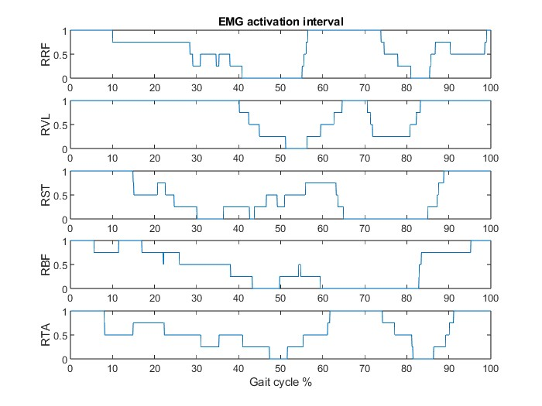
Figura 10: Densità delle attivazioni muscolari durante il gait-cycle del soggetto sano terzo trial

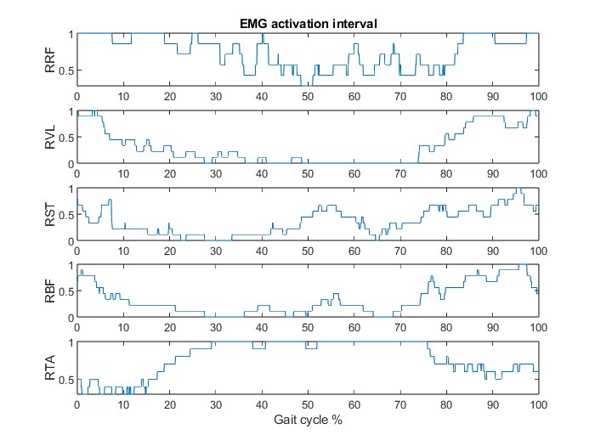
Figura 11: Densità delle attivazioni muscolari durante il gait-cycle del soggetto post-ictus 1
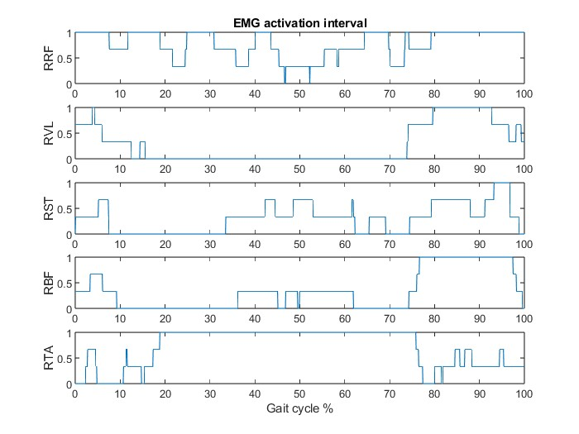
Figura 12: Densità delle attivazioni muscolari durante il gait-cycle del soggetto post-ictus 1 primo trial

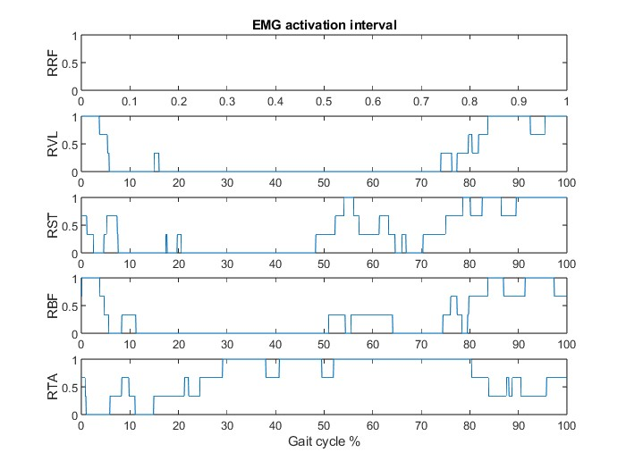
Figura 13: Densità delle attivazioni muscolari durante il gait-cycle del soggetto post-ictus 1 secondo trial
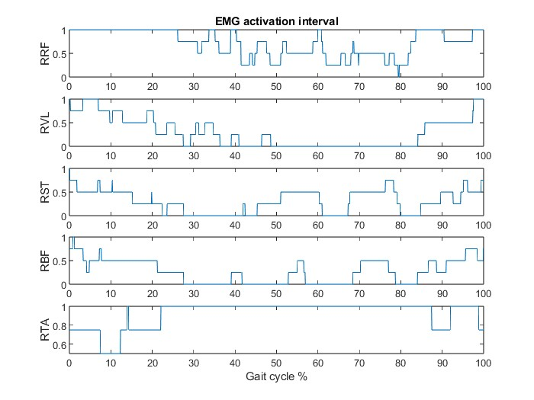
Figura 14: Densità delle attivazioni muscolari durante il gait-cycle del soggetto post-ictus 1 terzo trial

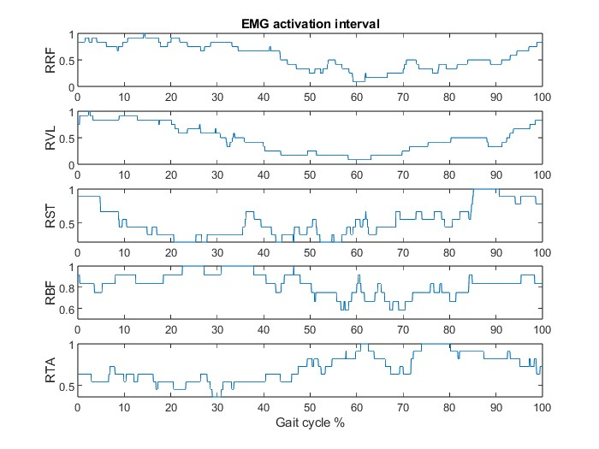
Figura 15: Densità delle attivazioni muscolari durante il gait-cycle del soggetto post-ictus 2

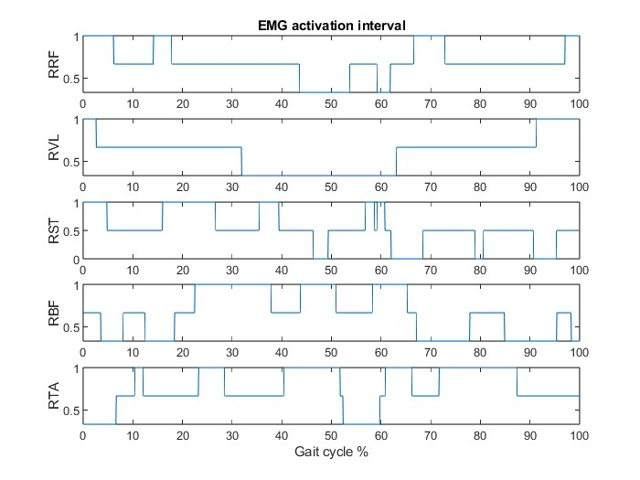
Figura 16: Densità delle attivazioni muscolari durante il gait-cycle del soggetto post-ictus 2 primo trial

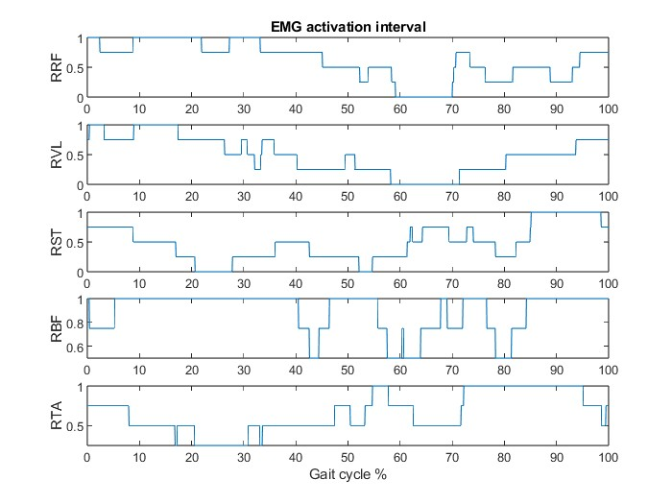
Figura 17: Densità delle attivazioni muscolari durante il gait-cycle del soggetto post-ictus 2 secondo trial

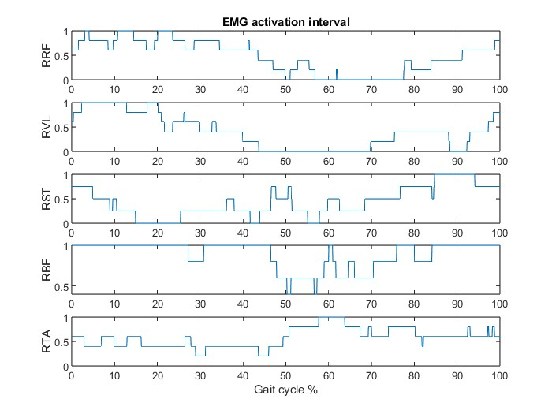
Figura 18: Densità delle attivazioni muscolari durante il gait-cycle del soggetto post-ictus 2 terzo trial

4.DISCUSSIONI

L'analisi del movimento nei soggetti post-ictus rivela aspetti significativi che influenzano la deambulazione e la qualità del cammino. La spasticità muscolare e il controllo motorio compromesso hanno un impatto diretto sulla capacità di recuperare una deambulazione autonoma e funzionale.

Partendo dalla cinematica, abbiamo confrontato i risultati da noi ottenuti con quelli presenti in letteratura, in particolare nello studio di M. Żuk et al., dove vengono riportati alcuni angoli articolari standard per i soggetti sani:

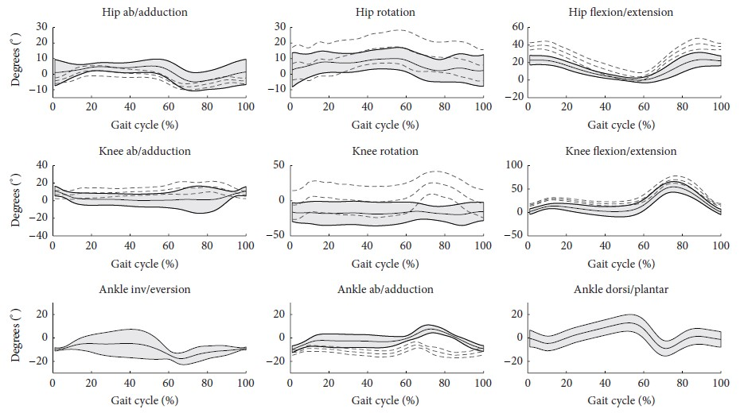
Figura 19: Angoli articolari ottenuti nello studio di M. Żuk et al.; HH standard—linea tratteggiata grigia, linea fine grigia = ± SD, ISB 6DOF standard—linea continua nera, banda grigia = ± SD.

Nella nostra analisi abbiamo identificato principalmente due caratteristiche biomeccaniche nel cammino emiparetico post-ictus: escursioni angolari anomale della caviglia e rigidità del ginocchio. Per comprendere meglio questi concetti, abbiamo esaminato separatamente le due componenti:
- escursioni angolari anomale si riferiscono al range di movimento angolare consentito in una determinata articolazione durante un'attività. Nell'ambito della deambulazione, le escursioni angolari normali sono fondamentali per permettere una camminata fluida ed efficiente. Tuttavia, quando si verificano escursioni angolari anomale, si osserva una deviazione dalla normale cinematica articolare come si può notare nella differenza fra “Right Ankle flexion” (Figura 6) e “Ankle dorsi/plantar” (Figura 19).

- rigidità del ginocchio indica una limitazione nel normale range di movimento del ginocchio, come rappresentato nei tratti pseudo piatti in “Right Knee flexion” (Figura 4e Figura 6).

Queste differenze, oltre ad essere abbastanza evidenti tra soggetti post-ictus e soggetti sani, risultano marcatamente visibili anche nello stesso individuo colpito da ictus quando si osserva la disparità tra l'arto compromesso e quello intatto. In questo contesto, l'arto non compromesso deve compiere sforzi supplementari per compensare gli effetti dell'arto colpito da emiparesi. Nella nostra analisi è inoltre evidente che nei grafici degli angoli articolari dei soggetti colpiti da ictus sia presente un errore standard maggiore rispetto al soggetto sano. Questo potrebbe indicare una difficoltà nei soggetti patologici nella ripetibilità della deambulazione.
Per la valutazione delle attivazioni muscolari, prendiamo come riferimento dalla letteratura il seguente grafico che descrive gli intervalli di attivazione di soggetti sani durante il gait-cycle:
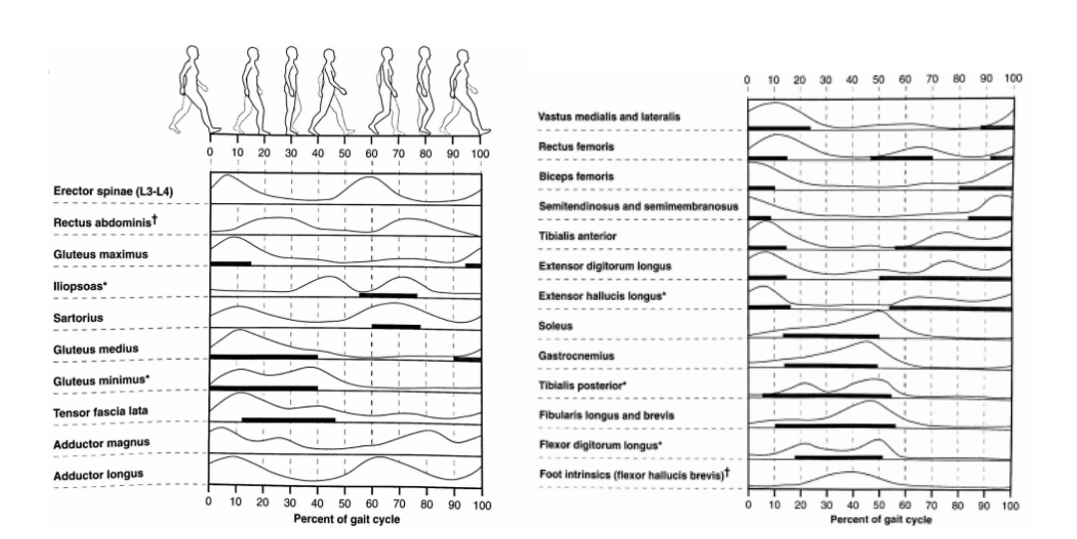
Figura 20: Attivazioni muscolari del lavoro di Marta Zippo³
Nella nostra scelta di rappresentare gli intervalli di attivazione, abbiamo optato per una visualizzazione della densità di attivazione muscolare durante il ciclo del passo. Questo approccio ci consente di osservare, in media, quando un determinato muscolo entra in gioco durante la fase del cammino: nel grafico un valore pari ad 1 indica che il soggetto ha utilizzato quel muscolo in quella specifica fase del passo, per ogni ciclo analizzato.
Analizzeremo di seguito gli istanti di attivazione muscolare specifici dei muscoli analizzati, confrontandoli con quelli presenti in Figura 20:
- retto-femorale:
  - soggetti sani: nel ciclo del passo, il retto-femorale nei soggetti sani è attivo durante la fase di appoggio, soprattutto al momento del contatto del tallone. questa attivazione contribuisce alla stabilizzazione dell'anca e al mantenimento dell'estensione del ginocchio;
  - soggetti post-stroke: il retto femorale evidenzia un'attività caotica e disordinata, come comunemente riscontrato nei soggetti post-ictus. in aggiunta, si osserva una parziale inattività durante la fase di pre-swing. Ciò può compromettere la capacità di stabilizzare l'anca e mantenere il ginocchio in estensione, influenzando la stabilità durante il ciclo del passo;
- vasto laterale:
  - soggetti sani: il vasto laterale è coinvolto nella fase di appoggio, partecipando attivamente alla stabilizzazione del ginocchio;
  - soggetti post-stroke: a seconda del grado di compromissione, il vasto laterale potrebbe essere meno attivo o mostrare una riduzione dell'attività durante la fase di appoggio che potrebbe tradursi in un deficit nel controllo del ginocchio. Tuttavia, nei pazienti da noi analizzati si riscontra un’attivazione pseudo-fisiologica, sebbene non sempre ripetibile;
- semitendinoso e bicipite femorale:
  - soggetti sani: durante la fase di oscillazione, il semitendinoso e il bicipite femorale contribuiscono alla flessione dell'anca e alla gestione del movimento della gamba;
  - soggetti post-stroke: si verificano alterazioni nel pattern di attivazione di questi muscoli, con una diminuzione della coordinazione nei movimenti di flessione dell'anca durante la fase di oscillazione;
- tibiale anteriore:
  - soggetti sani: durante la fase di toe-off, il tibiale anteriore è attivo per controllare la dorsi-flessione del piede;
  - soggetti post-stroke: il tibiale anteriore manifesta una riduzione dell'attività durante la fase di swing e delle attivazioni sporadiche, influenzando la capacità di sollevare il piede e prevenirne il trascinamento durante la deambulazione; ciò si potrebbe tradurre in un aumento del rischio di caduta;
Nel caso dei soggetti sani, è possibile notare una certa ripetibilità per ogni muscolo durante ciascuno dei tre trial. Invece, nei soggetti post-ictus, emerge un pattern diverso per ogni trial, suggerendo un’eccessiva variabilità nel cammino, e una deambulazione gestita principalmente da uno o due muscoli, a discapito degli altri. Ciò, come spiegato in precedenza, si traduce in una spasticità muscolare evidente.

5.CONCLUSIONI

In conclusione, l'analisi del movimento nei soggetti post-ictus evidenzia significative alterazioni biomeccaniche che influiscono sulla deambulazione e sulla qualità del cammino. La spasticità muscolare e il compromesso controllo motorio hanno un impatto diretto sulla capacità di recuperare una deambulazione autonoma e funzionale.
Dall'analisi cinematica, è emerso che i soggetti post-ictus presentano escursioni angolari anomale della caviglia e rigidità del ginocchio nel cammino emiparetico. Queste differenze, evidenti non solo tra soggetti post-ictus e soggetti sani ma anche all'interno dello stesso individuo colpito da ictus, suggeriscono la necessità di sforzi supplementari da parte dell'arto non compromesso per compensare gli effetti dell'emiparesi.
La variabilità significativa nelle escursioni angolari e la maggiore dispersione degli angoli articolari nei soggetti post-ictus, riscontrata anche nel confronto con uno studio precedentemente citato, indicano una complessità e una difficoltà intrinseche nella ripetibilità della deambulazione in questi soggetti. Questa variabilità potrebbe essere associata a problemi di controllo motorio e coordinazione muscolare.
Nell'analisi delle attivazioni muscolari, si sono riscontrate differenze notevoli rispetto ai pattern fisiologici nei soggetti sani. Il retto-femorale, ad esempio, mostra un'attività caotica e disordinata, mentre il vasto laterale potrebbe manifestare una riduzione dell'attività durante la fase di appoggio. La compromissione della coordinazione muscolare è evidente nei muscoli semitendinoso e bicipite femorale durante la fase di oscillazione, mentre il tibiale anteriore mostra una riduzione dell'attività durante la fase di swing.
La presenza di un'eccessiva variabilità e di pattern muscolari non ripetibili nei soggetti post-ictus suggerisce una spasticità muscolare evidente e una deambulazione gestita principalmente da pochi muscoli, indicando la necessità di interventi riabilitativi mirati.
In sintesi, queste osservazioni offrono una panoramica approfondita delle alterazioni biomeccaniche nel cammino post-ictus, sottolineando l'importanza di interventi riabilitativi personalizzati mirati a migliorare la coordinazione muscolare, ridurre la spasticità e ripristinare una deambulazione più funzionale ed efficiente.

6.INDICE FIGURE

Figura 1: Angoli articolari parte sinistra del soggetto sano. Linea spessa: media; linea fine: errore standard. 10
Figura 2: Angoli articolari parte destra del soggetto sano. Linea spessa: media; linea fine: errore standard. 10
Figura 3: Angoli articolari parte sinistra del soggetto post-ictus 1. Linea spessa: media; linea fine: errore standard. 11
Figura 4: Angoli articolari parte destra del soggetto post-ictus 1. Linea spessa: media; linea fine: errore standard. 11
Figura 5: Angoli articolari parte sinistra del soggetto post-ictus 2. Linea spessa: media; linea fine: errore standard. 12
Figura 6: Angoli articolari parte destra del soggetto post-ictus 2. Linea spessa: media; linea fine: errore standard. 12
Figura 7: Densità delle attivazioni muscolari durante il gait-cycle del soggetto sano 13
Figura 8: Densità delle attivazioni muscolari durante il gait-cycle del soggetto sano primo trial 13
Figura 9: Densità delle attivazioni muscolari durante il gait-cycle del soggetto sano secondo trial 14
Figura 10: Densità delle attivazioni muscolari durante il gait-cycle del soggetto sano terzo trial 14
Figura 11: Densità delle attivazioni muscolari durante il gait-cycle del soggetto post-ictus 1 15
Figura 12: Densità delle attivazioni muscolari durante il gait-cycle del soggetto post-ictus 1 primo trial 15
Figura 13: Densità delle attivazioni muscolari durante il gait-cycle del soggetto post-ictus 1 secondo trial 16
Figura 14: Densità delle attivazioni muscolari durante il gait-cycle del soggetto post-ictus 1 terzo trial 16
Figura 15: Densità delle attivazioni muscolari durante il gait-cycle del soggetto post-ictus 2 17
Figura 16: Densità delle attivazioni muscolari durante il gait-cycle del soggetto post-ictus 2 primo trial 17
Figura 17: Densità delle attivazioni muscolari durante il gait-cycle del soggetto post-ictus 2 secondo trial 18
Figura 18: Densità delle attivazioni muscolari durante il gait-cycle del soggetto post-ictus 2 terzo trial 18
Figura 19: Angoli articolari ottenuti nello studio di M. Żuk et al.; HH standard—linea tratteggiata grigia, linea fine grigia = ± SD, ISB 6DOF standard—linea continua nera, banda grigia = ± SD. 19
Figura 20: Attivazioni muscolari del lavoro di Marta Zippo³ 20

https://analisedemarcha.com/papers/manutencao/manuais/Vicon_Plug%20in%20Gait%20WebEx%20Training%20-%20Session3.pdf
Magdalena Żuk, Celina Pezowicz, "Kinematic Analysis of a Six-Degrees-of-Freedom Model Based on ISB Recommendation: A Repeatability Analysis and Comparison with Conventional Gait Model", Applied Bionics and Biomechanics, vol. 2015, Article ID 503713, 9 pages, 2015. https://doi.org/10.1155/2015/503713
Marta Zippo, “Ricostruzione e simulazione del movimento degli arti inferiori durante la deambulazione mediante software Opensim”, POLITECNICO DI TORINO, Laurea Magistrale in Ingegneria Biomedica A.A 2018-2019

